T.C. MİLLÎ EĞİTİM BAKANLIĞI  DİN ÖĞRETİMİ VE TEMEL EĞİTİM GENEL MÜDÜRLÜKLERİ | T.C. DİYANET İŞLERİ BAŞKANLIĞI  DİN HİZMETLERİ GENEL MÜDÜRLÜĞÜ | T.C. GENÇLİK VE SPOR BAKANLIĞI  GENÇLİK HİZMETLERİ GENEL MÜDÜRLÜĞÜ

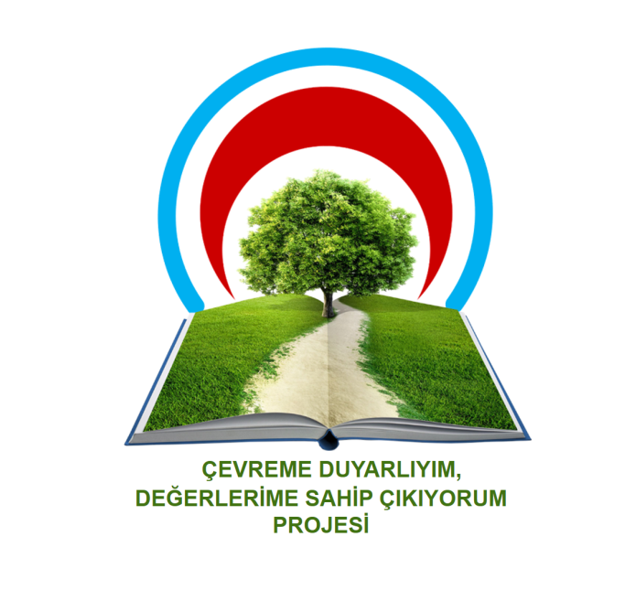

2022-2023 EĞİTİM ÖĞRETİM YILI
………………………………………… LİSESİ
ÇEVREME DUYARLIYIM DEĞERLERİME SAHİP ÇIKIYORUM
DEĞERLER KULÜBÜ
YILLIK PLANI ve EĞİTİCİ REHBERİ

ETKİNLİK TAKVİMİ

AY | HAFTA | SAAT | AMAÇ | iÇERİK | YÖNTEM VE TEKNİKLER | ARAÇ VE GEREÇLER | ÖLÇME VE DEĞERLENDİRME
NİSAN | 04.04.2023 | 2 SAAT | Doğa ve çevre bilincine sahip olur, değerlerini farkeder. | Okulumuzda bulunan depremzede öğrencilerine destek amacıyla aile ziyaretleri yapılır. | Anlatım, Bireysel Çalışma, Grup Çalışması | Geziler, Tahta, Pano, Poster - Afiş, Bilgisayar, Projeksiyon, Basılı materyaller
NİSAN | 11.04.2023 | 2 SAAT | Doğa ve çevre bilincine sahip olur, değerlerini farkeder. | Depremzede ailelere moral motivasyon amaçlı iftar yemeği düzenlenir. | Anlatım, Bireysel Çalışma, Grup Çalışması | Geziler, Tahta, Pano, Poster - Afiş, Bilgisayar, Projeksiyon, Basılı materyaller
 |  |  |  | ARA TATİL
NİSAN | 25.04.2023 | 2 SAAT | Doğa ve çevre bilincine sahip olur, değerlerini farkeder. | Değerler kulübü olarak okulumuzda bulunan depremzede öğrencilerin ihtiyaçları belirlenerek imkanlar dahilinde ve kurumlarla işbirliğine gidilerek eksikler giderilir. | Anlatım, Bireysel Çalışma, Grup Çalışması | Geziler, Tahta, Pano, Poster - Afiş, Bilgisayar, Projeksiyon, Basılı materyaller
MAYIS | 02.05.2023 | 2 SAAT | Doğa ve çevre bilincine sahip olur, değerlerini farkeder. | kardeş okul öğrencilerine kitap, kırtasiye vb. desteği sağlamak için kampanya hazırlanır, gerekli duyurular yapılır, afişler hazırlanır. | Anlatım, Bireysel Çalışma, Grup Çalışması | Geziler, Tahta, Pano, Poster - Afiş, Bilgisayar, Projeksiyon, Basılı materyaller
MAYIS | 09.05.2023 | 2 SAAT | Doğa ve çevre bilincine sahip olur, değerlerini farkeder. | Depremzede aileler yararına kermes düzenlenir. | Anlatım, Bireysel Çalışma, Grup Çalışması | Geziler, Tahta, Pano, Poster - Afiş, Bilgisayar, Projeksiyon, Basılı materyaller
MAYIS | 16.05.2023 | 2 SAAT | Doğa ve çevre bilincine sahip olur, değerlerini farkeder. | Depremzede öğrenciler ile Zonguldak'ın manevi alanlarına ziyarette bulunulur. | Anlatım, Bireysel Çalışma, Grup Çalışması | Geziler, Tahta, Pano, Poster - Afiş, Bilgisayar, Projeksiyon, Basılı materyaller
MAYIS | 23.05.2023 | 2 SAAT | Doğa ve çevre bilincine sahip olur, değerlerini farkeder. | Depremzede öğrencilerle beraber Diyanet İşleri Başkanlığına ya da Gençlik Spor Bakanlığına bağlı gençlik merkezi etkinliklerine katılım sağlanır. | Anlatım, Bireysel Çalışma, Grup Çalışması | Geziler, Tahta, Pano, Poster - Afiş, Bilgisayar, Projeksiyon, Basılı materyaller
MAYIS | 30.05.2023 | 2 SAAT | Doğa ve çevre bilincine sahip olur, değerlerini farkeder. | Depremzedeler yararına yapılan yardımların tasnifi ve il milli eğitim ile koordineli bir şekilde kardeş okula sevkiyatı yapılır. | Anlatım, Bireysel Çalışma, Grup Çalışması | Geziler, Tahta, Pano, Poster - Afiş, Bilgisayar, Projeksiyon, Basılı materyaller
HAZİRAN | 06.06.2023 | 2 SAAT | Doğa ve çevre bilincine sahip olur, değerlerini farkeder. | Yardımseverlik panosu hazırlanır. Kızılay, TDV gibi dernek ziyaretleri yapılır. | Anlatım, Bireysel Çalışma, Grup Çalışması | Geziler, Tahta, Pano, Poster - Afiş, Bilgisayar, Projeksiyon, Basılı materyaller
HAZİRAN | 13.06.2023 | 2 SAAT | Doğa ve çevre bilincine sahip olur, değerlerini farkeder. | Okulda bulunan depremzede çocuklara yönelik yıl sonu oyun ve etkinlikleri düzenlenir. | Anlatım, Bireysel Çalışma, Grup Çalışması | Geziler, Tahta, Pano, Poster - Afiş, Bilgisayar, Projeksiyon, Basılı materyaller

03.04.2023

Uygundur.

....................... ..................................... ..................... ......................
Temsilci öğretmen Diyanet Görevlisi GSB personel Okul Müdürü

Not: Eylül ayına kadar yalnızca YARDIMSEVERLİK -MERHAMET temalı çalışmalar yapılacaktır.(Örnek Faaliyet Planı Çerçevesinde okul değerler kulübü hazırlayacaktır.)

